Medienmitteilung
Aggressivere Bienen haben die Rüsselchen vorn
Gesund, vital und resilient – diese Kriterien wurden in einem FiBL Projekt für die Bienenvölker-Zucht ausgewählt. Das Resultat des Projekts ist unangenehm: Die gesünderen und robusteren Bienenvölker sind vermutlich auch die aggressiveren. Diese Erkenntnis steht im Widerspruch zur traditionellen Bienenzucht in der Schweiz. Denn diese bewertet aggressive Bienenvölker negativ.
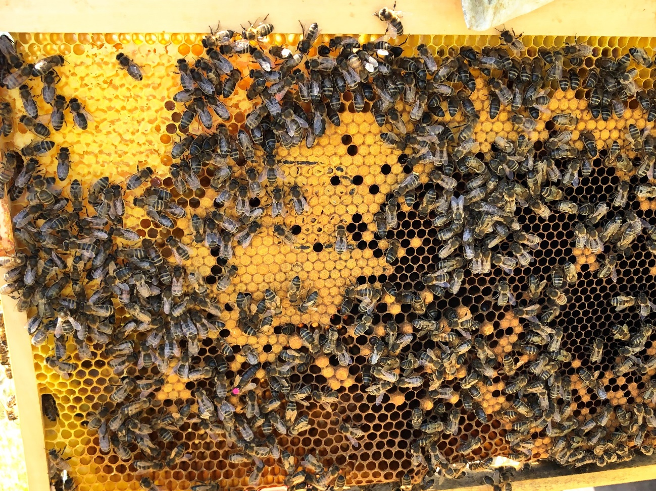
(Frick, 05.04.2022), Bienen, die aggressiv sind, sind unangenehm für Imker und Imkerin. Daher werden aggressive Bienenvölker in der traditionellen Bienenzucht in der Schweiz negativ bewertet. Eines ihrer Zuchtziele ist eine sanftmütige und einfach zu handhabende Biene, auch bei der Rasse der Dunklen Biene (siehe unten). Doch das Zuchtziel Sanftheit wird nun in Frage gestellt – durch die Ergebnisse eines vierjährigen FiBL Projekts, finanziert von Aldi Suisse. «Für uns war es eine spannende Erfahrung dieses Projekt in toller Zusammenarbeit mit dem FiBL über mehrere Jahre zu fördern und so die Wissenschaft unterstützen zu dürfen», freut sich Jérôme Meyer, Landesgeschäftsführer von Aldi Suisse.
Die Analysen von 78 Bienenvölkern verschiedener Generationen auf den Höhenlagen 400 und 1500 m ü. M. zeigen, dass das Zuchtziel Sanftheit auf Kosten von Vitalität und Resilienz der Bienen gehen kann. In einer extensiven und tierfreundlichen Imkerei (siehe unten) werden jedoch vitale Bienenvölker gewünscht, die wenig auf die Betreuung des Menschen angewiesen sind. «Das Projekt zeigt, dass für eine extensive, bienenfreundliche Imkerei vielleicht eine gewisse Aggressivität der Bienen in Kauf genommen werden muss», sagt Salvador Garibay, der Projektleiter des FiBL. «Es ist interessant zu sehen, dass sich die Bienen vitaler und überlebensfähiger werden, wenn sie ein Stück von ihrem ursprünglichen Charakter zurückerhalten.»
Konsequent auf Gesundheit selektioniert – das Projekt
Im Projekt wurden die Jungvölker für die Weiterzucht im Frühjahr 2020 und 2021 ausgewählt. Dies ausschliesslich auf der Grundlage der folgenden Merkmale:
- Gesundheit: frei von Krankheit, mässiger Varroabefall, gesunde Brut
- Vitalität: Aktivität, Bautätigkeit, kompaktes Brutnest
- Resilienz: Futtereintrag, Polleneintrag, Futterreserven
Es zeigte sich die Tendenz, dass aggressivere Bienenvölker nach dem Überwintern eine grössere Volkstärke aufwiesen. Die Auswahl für die Weiterzucht fiel daher vorwiegend auf Völker, die im Vorjahr eine stärkere Aggressivität und ein gutes Putzverhalten (ausräumen beschädigter Larven) zeigten. Bereits das Temperament der Muttervölker scheint darauf einen Einfluss zu haben. An einem Standort wurde untersucht, wie viele Jungvölker pro Muttervolk über die Jahre zur Weiterzucht ausgewählt wurden und welche Eigenschaften diese Muttervölker aufwiesen. Auch hier zeigte sich, dass vor allem von den aggressiveren Muttervölkern Jungvölker weitergezogen wurden.
Die Dunkle Biene – eine uralte einheimische Rasse
Die Dunkle Europäische Biene Apis mellifera mellifera hat sich über Jahrtausende an die lokalen Verhältnisse angepasst. Sie ist die einzige auf der Alpennordseite sowie in Nord- und Osteuropa ursprünglich einheimische Honigbienenart und gehört zu den Pro-Specie-Rara-Rassen. Typisch sind die dunkle Färbung und eine gute Kältetoleranz. Die Dunkle Biene kann auch in rauem Klima gut überwintern und erbringt einen ausgewogenen Honigertrag. Selbst bei niedrigen Temperaturen zeigt sie eine ausgeprägte Flugkraft. Zudem legt die Dunkle Biene nicht nur im Winter, sondern auch bei Trachtmangel, eine Brutpause ein. Dadurch können sich die gefürchteten Varroa-Milben schlechter entwickeln.
Extensive, bienengerechte Imkerei
Die extensive Imkerei greift möglichst wenig in den natürlichen Lebensrhythmus eines Bienenvolkes ein. Die Vermehrung erfolgt auf natürliche Weise über das Schwarmverhalten. Die Jungköniginnen werden von ihrem Volk herangezogen und auf dem Hochzeitsflug frei begattet. Dies im Gegensatz zum Standard mit künstlicher Königinnenzucht und kontrollierter Standbegattung. Zudem erhalten die Bienen in der extensiven Imkerei keine Mittelwände mit vorgegebener Wabenstruktur. Sie bauen ihre Waben im angebotenen Rahmen selbst (Naturwabenbau). Auch werden sie nur bei schlechter Futterlage oder zum Einwintern gefüttert. Eine Reizfütterung, um die Bruttätigkeit anzukurbeln, kennt die extensive Imkerei nicht.

FiBL-Kontakte
- Ariane Maeschli, Departement für Nutztierwissenschaften, FiBL Schweiz
Tel +41 62 865 04 28, E-Mail ariane.maeschli@fibl.org
- Salvador Garibay, Departement für internationale Zusammenarbeit, FiBL Schweiz
Tel +41 62 865 72 82, E-Mail salvador.garibay@fibl.org
- Seraina Siragna, Leiterin Unternehmenskommunikation und Mediensprecherin FiBL Schweiz, Tel +41 62 865 63 90, E-Mail seraina.siragna@fibl.org
Förderer und Gönner
- Aldi Suisse
Partner
- Günter Friedmann, Demeter-Imker, https://imkerei-friedmann.de/
Links
- Projekt «Erhaltung der dunklen Bienen durch eine extensive bienengemässe Bioimkerei»: https://www.fibl.org/de/themen/projektdatenbank/projektitem/project/1517
- Artikel «Bienengerechte Zucht für die extensive Bioimkerei» im Bioaktuell Magazin von Ariane Maeschli, Salvador Garibay und Günter Friedmann: https://orgprints.org/id/eprint/43899/
Diese Medienmitteilung im Internet
Sie finden diese Medienmitteilung im Internet unter www.fibl.org/de/infothek/medien.html.

Bildmaterial
Bildmaterial zur vorliegenden Medienmitteilung finden Sie unter dem folgenden Link: https://biomedia.picturepark.com/s/UMB9ou44

Über das FiBL
Das Forschungsinstitut für biologischen Landbau FiBL ist eine der weltweit führenden Forschungseinrichtungen im Bereich Biolandwirtschaft. Die Stärken des FiBL sind interdisziplinäre Forschung, gemeinsame Innovationen mit Landwirt*innen und der Lebensmittelbranche sowie ein rascher Wissenstransfer. Der FiBL Gruppe gehören derzeit FiBL Schweiz (gegründet 1973), FiBL Deutschland (2001), FiBL Österreich (2004), ÖMKi (ungarisches Forschungsinstitut für biologischen Landbau, 2011), FiBL Frankreich (2017) und das gemeinsam von den fünf nationalen Instituten getragene FiBL Europe (2017) an. An den verschiedenen Standorten sind rund 280 Mitarbeitende tätig. www.fibl.org

